**Консультация учителя-логопеда для родителей**

**Неуспеваемость по русскому языку в начальных классах**

Сколько радости бывает у каждого первоклассника и его родителей, когда он переступает порог школы. Этот праздник запоминается ребенку на всю жизнь. Но все меркнет, когда появляются первые проблемы с учебой. В первую очередь это касается русского языка и чтения. Недовольные учителя пишут отчаянные замечания, возмущенные родители лишают ребенка любимых игр, а ученики заболевают или находят другие причины, чтобы пропустить надоевшие уроки. Взрослые часто объясняют «двойки» проявлением лени или невнимательности. Конечно, надо строго дифференцировать: бывают дети, которым трудно дается предмет из-за особенностей их развития, а бывают лентяи. Как определить, к какой группе отнести неуспевающего ученика? Если характер ошибок схож с примерами, приведенными ниже, тетрадь по русскому языку вашего ребенка сигнализирует: «Нужна срочная нейропсихологическая помощь».

♦ отсутствие пропусков между словами и предложениями;

♦ несоблюдение границ полей в тетради и устойчивое несоблюдение правил переноса;

♦ зеркальное письмо: буквы «э», «з», «б», «в» и др. перевернуты в другую сторону;

♦ повторение одной и той же буквы: «пироП» вместо «пирог»;

♦ замена букв: «б» – «д» («колоДок») «ж» – «х» («муЖомор»), «и» – «у» («клУмат»), «т» – «п» («Пигр»);

♦ ошибки в ударных слогах («учЕтель» вместо «учитель»);

♦ пропуск букв, недописывание слов и букв, перестановка слогов («гамазин» вместо «магазин»);

♦ забывание редко встречающихся букв («ъ», «э»);

♦ нечитаемый почерк, слишком мелкое или слишком крупное написание, резкое колебание почерка (от мелкого – к крупному).

В такой ситуации помочь ребенку может специалист, знающий не только тонкости русского языка, но и основы нейропсихологии. **Родителям,** конечно, нельзя оставаться в стороне, в такой ситуации очень **важно:**

♦ Знать все задания по русскому языку и тщательно следить за их исполнением. Проверяя домашние задания, избегать отрицательных оценок. ♦ Растирать ребенку шейную и затылочную зоны жестким полотенцем, следить за тем, чтобы ребенок, правильно питался.

♦ Выделить ребенку комнату или ее часть, которая станет его собственной территорией.

♦ Играть в «рифмы», сочинять и записывать стихи, завести для них специальную тетрадь. Обсуждать с ребенком совместные произведения.

♦ Помнить, что свежий воздух и физические упражнения необходимы для полноценной умственной деятельности.

♦ Купить ребенку массажные тапочки или стельки, чтобы он ходил в них хотя бы 20 минут в день.

♦ Научиться самим и научить ребенка делать дыхательную гимнастику.

♦ Отдать ребенка в музыкальную школу, ведь игра на инструменте обеспечивает одновременную и разную работу не только обеих рук, но и каждого пальца в отдельности, что, в свою очередь, заставит энергично работать оба полушария сразу.

♦ И – читать, читать! Читать ребенку, читать вместе с ребенком, читать всей семьей!

Учитель-логопед Терехова Н.Н.

**Рекомендации учителя-логопеда родителям будущих первоклассников**  
  
👅 На сегодняшний день большое количество ребят начальных классов имеют специфические ошибки при чтении и на письме (дислексия, дисграфия). Советы для родителей будущих первоклашек подготовила учитель-логопед Терехова Наталья Николаевна.  
  
📝 Овладение письмом – это сложный и длительный процесс. Мы, взрослые, уже и не помним, сколько усилий и старания тратили на освоение прописных букв, учились писать, соединять буквы в слоги. Все это предстоит будущим ученикам. И чтобы обучение проходило без особых проблем, требуется  сформированность следующих компонентов речи:  
🗣    Звукопроизношение  
К 6 годам ребёнок должен произносить все звуки правильно. Родителям необходимо позаботиться об этом в дошкольном периоде, не оставлять проблему нарушенного звукопроизношения без внимания. Помните, чем младше ребёнок, тем проще «поставить» звуки и ввести их в спонтанную речь.  
🗣    Фонематическое восприятие  
Проще говоря, различение похожих звуков на слух.  Ребенок, не различающий оттенки звуков на слух, будет смешивать буквы, обозначающие эти звуки на письме.  
🗣     Языковой анализ и синтез  
Умение правильно определять количество слов в предложении, слогов в слове, звуков в слове, безусловно, очень важно для овладения письменной речью.  
При его нарушении школьник будет сливать слова на письме, менять местами буквы и (или) слоги, пропускать буквы. На сегодняшний день это самые распространенные и наиболее трудно поддающиеся коррекции специфические ошибки среди ребят начальных классов.  
🗣    Лексико-грамматическая сторона речи  
Это словарный запас и умение изменять слова, сочетать их друг с другом. Богатый запас слов позволяет хорошо понимать чужую речь, читаемые тексты и в собственной речи использовать разнообразную лексику.  
А умение правильно изменять и согласовывать слова делает речь грамотной  и красивой. Бедный словарь и аграмматизмы (неверные грамматические формы) негативно отражаются как на понимании речи, так и на использовании собственной (как устной, так и письменной).  
Прежде всего, речь взрослых, окружающих ребенка – это образец для подражания. Дошкольник должен слышать грамотную речь!  
Больше читайте детям на ночь, больше разговаривайте с ними.  
Рассказывайте об окружающем ребенка мире, расширяйте его кругозор.  
Отвечайте на его вопросы доступным языком, обогащайте словарь.  
🗣    Связная речь  
Умение детей пользоваться в общении с окружающими правильной речью, понятно выражать свои мысли – необходимое условие полноценного развития личности ребёнка.  
🗣     Другие высшие психические функции  
Речь тесно связана с другими психическими функциями – мышлением, вниманием, памятью. К первому классу важно, чтобы все эти функции достигли достаточного уровня развития. Тогда они станут той необходимой базой для успешного овладения школьными науками.  
Нельзя забывать и о пространственно-временных представлениях, нужных для усвоения буквенных образов, математики.

* Больше общайтесь со своими детьми, играйте с ними, рассказывайте о мире, который его окружает. А при необходимости обязательно обращайтесь за помощью к специалистам.  
  Не упустите  драгоценное время! Удачи!

**Памятка для родителей «Правила речевого дыхания».**  
Речевое дыхание отличается от обычного жизненного дыхания. Например, если вне речи мы дышим через нос, то во время речи вдох берётся через рот, если вне речи вдох и выдох по продолжительности одинаковы, то в речи вдох и выдох неравномерны: вдох короткий,  
но не резкий, а выдох длительный (в 6 – 8 раз длиннее вдоха).  
На что же следует обратить внимание:  
1.Чтобы ребёнок не начинал говорить, не сделав вдоха.  
2.Чтобы всегда говорил только на выдохе.  
3.Чтобы во время вдоха не втягивал воздух носом, а делал вдох через рот.  
4.Чтобы вдох был мягким и коротким, а выдох – длительным и плавным.  
5.Чтобы при вдохе живот поднимался, а при выдохе опадал (нижнедиафрагмальное дыхание).  
6.Чтобы плечи во время дыхания были совершенно неподвижно.  
7.Чтобы грудь не поднималась сильно при вдохе и не опускалась при выдохе.  
8.Чтобы, сделав вдох, ребёнок сразу же начинал говорить, не задерживая дыхания.  
9.Чтобы после выдоха перед новым вдохом обязательно сделал остановку приблизительно на 2 – 3 секунды.  
10.Чтобы во время речевого дыхания не было никакого напряжения.  
Предваряют выполнение этих правил специальные занятия по развитию речевого дыхания, по формированию нижнедиафрагмального дыхания.

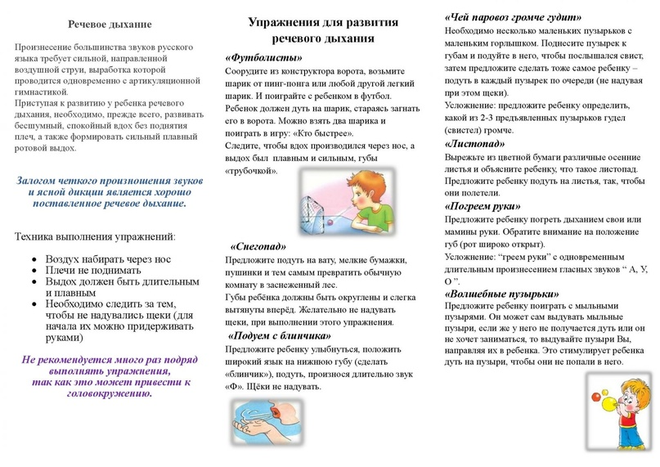

Учитель-логопед: Терехова Н.Н.